E/ECE/324 | } | Rev.1/Add.86/Rev.2
E/ECE/TRANS/505 | } | Rev.1/Add.86/Rev.2

12 September 2008

СОГЛАШЕНИЕ

О ПРИНЯТИИ ЕДИНООБРАЗНЫХ ТЕХНИЧЕСКИХ ПРЕДПИСАНИЙ ДЛЯ КОЛЕСНЫХ
ТРАНСПОРТНЫХ СРЕДСТВ, ПРЕДМЕТОВ ОБОРУДОВАНИЯ И ЧАСТЕЙ, КОТОРЫЕ
МОГУТ БЫТЬ УСТАНОВЛЕНЫ И/ИЛИ ИСПОЛЬЗОВАНЫ НА КОЛЕСНЫХ
ТРАНСПОРТНЫХ СРЕДСТВАХ, И ОБ УСЛОВИЯХ ВЗАИМНОГО ПРИЗНАНИЯ ОФИЦИАЛЬНЫХ УТВЕРЖДЕНИЙ, ВЫДАВАЕМЫХ НА ОСНОВЕ ЭТИХ ПРЕДПИСАНИЙ*

(Пересмотр 2, включающий поправки, вступившие в силу 16 октября 1995 года)
________

Добавление 86: Правила № 87

Пересмотр 2

Включает все тексты, действующие на настоящий момент:
Дополнение 6 к первоначальному варианту Правил - Дата вступления в силу: 27 февраля 2004 года
Исправление 1 к дополнению 6 к первоначальному варианту Правил, указанное в уведомлении депозитария C.N.177.2004.TREATIES-1 от 4 марта 2004 года
Исправление 1 к Пересмотру 1 Правил, указанное в уведомлении депозитария C.N.1271.2005.TREATIES-1 от 21 декабря 2005 года (только на французском языке)
Дополнение 7 к первоначальному варианту Правил – Дата вступления в силу: 4 июля 2006 года
Дополнение 8 к первоначальному варианту Правил – Дата вступления в силу: 10 октября 2006 года
Дополнение 9 к первоначальному варианту Правил – Дата вступления в силу: 2 февраля 2007 года
Дополнение 10 к первоначальному варианту Правил – Дата вступления в силу: 18 июня 2007 года
Дополнение 11 к первоначальному варианту Правил – Дата вступления в силу: 3 февраля 2008 года
Дополнение 12 к первоначальному варианту Правил – Дата вступления в силу: 11 июля 2008 года

ЕДИНООБРАЗНЫЕ ПРЕДПИСАНИЯ, КАСАЮЩИЕСЯ ОФИЦИАЛЬНОГО УТВЕРЖДЕНИЯ ДНЕВНЫХ ХОДОВЫХ ОГНЕЙ МЕХАНИЧЕСКИХ ТРАНСПОРТНЫХ СРЕДСТВ
________



ОРГАНИЗАЦИЯ ОБЪЕДИНЕННЫХ НАЦИЙ
GE.08-25519 (R) 021208 151208

Правила № 87

ЕДИНООБРАЗНЫЕ ПРЕДПИСАНИЯ, КАСАЮЩИЕСЯ ОФИЦИАЛЬНОГО УТВЕРЖДЕНИЯ ДНЕВНЫХ ХОДОВЫХ ОГНЕЙ МЕХАНИЧЕСКИХ ТРАНСПОРТНЫХ СРЕДСТВ

СОДЕРЖАНИЕ

Стр.

ПРАВИЛА

1. Область применения 5
2. Определения 5
3. Заявка на официальное утверждение 6
4. Маркировка 7
5. Официальное утверждение 8
6. Общие технические требования 12
7. Сила испускаемого света 13
8. Видимая поверхность 14
9. Цвет испускаемого света 14
10. Процедура испытания 14
11. Испытание на теплостойкость 15
12. Изменения типа дневного ходового огня и распространение
официального утверждения 16
13. Соответствие производства 17
14. Санкции, налагаемые за несоответствие производства 17
15. Окончательное прекращение производства 18
16. Названия и адреса технических служб, уполномоченных проводить
испытания для официального утверждения, и административных
органов 18
СОДЕРЖАНИЕ (продолжение)

ПРИЛОЖЕНИЯ

Приложение 1 - Сообщение, касающееся предоставления официального утверждения, отказа в официальном утверждении, распространения официального утверждения, отмены официального утверждения или окончательного прекращения производства типа дневного ходового огня на основании Правил № 87

Приложение 2 - Пример схемы знака официального утверждения

Приложение 3 - Фотометрические измерения

Приложение 4 - Цвет испускаемого света - Координаты цветности

Приложение 5 - Минимальные предписания в отношении процедур контроля за соответствием производства

Приложение 6 - Минимальные предписания в отношении отбора образцов, производимого инспектором

Приложение 7 - Минимальные углы, требуемые для пространственного распределения света

1. ОБЛАСТЬ ПРИМЕНЕНИЯ

Настоящие Правила применяются к дневным ходовым огням транспортных средств категорий M, N и T/.

2. ОПРЕДЕЛЕНИЯ

Для целей настоящих Правил:

2.1 "дневной ходовой огонь" означает огонь, направленный вперед и используемый для повышения видимости транспортного средства при движении в дневное время;

2.2 в настоящих Правилах используются определения, которые приводятся в Правилах № 48 и в тех сериях поправок к ним, которые применялись на дату подачи заявки на официальное утверждение типа;

2.3 "дневные ходовые огни различных типов" означают огни, которые различаются в отношении таких существенных элементов, как:

a) фабричная или торговая марка;

b) характеристики оптической системы (уровни силы света, углы распределения света, категория лампы накаливания, модуль источника света и т.д.).

Изменения цвета лампы накаливания или цвета любого фильтра не означают изменения типа.

2.4 Приведенные в настоящих Правилах ссылки на стандартную (стандартные) (эталонную (эталонные)) лампу (лампы) накаливания и на Правила № 37 относятся к Правилам № 37 и серии поправок к ним, действующей на момент подачи заявки на официальное утверждение типа.

3. ЗАЯВКА НА ОФИЦИАЛЬНОЕ УТВЕРЖДЕНИЕ

3.1 Заявка на официальное утверждение подается держателем фабричной или торговой марки либо его надлежащим образом уполномоченным представителем.

По выбору подателя заявки в ней указывается, что устройство может устанавливаться на транспортном средстве при различных углах наклона исходной оси к исходным плоскостям транспортного средства и к горизонтали или может вращаться вокруг своей исходной оси; эти различные параметры установки указываются в карточке сообщения.

3.2 К заявке на официальное утверждение дневных ходовых огней каждого типа должны быть приложены:

3.2.1 чертежи (в трех экземплярах), достаточно подробные для того, чтобы определить тип дневного ходового огня, и указывающие геометрическое положение (геометрические положения), в котором (которых) дневной ходовой огонь может быть установлен на транспортном средстве; ось наблюдения, которую следует принимать в качестве исходной оси при проведении испытаний (горизонтальный угол Н = 0°, вертикальный угол V = 0°), точка, которую следует принимать за исходный центр для проведения указанных испытаний, и освещающая поверхность;

3.2.2 краткое техническое описание, в котором, за исключением фонарей с несменными источниками света, указываются, в частности:

а) категория или категории предписанной (предписанных) лампы (ламп) накаливания; эта категория лампы накаливания должна входить в число категорий, предусмотренных в Правилах № 37 и в серии поправок к ним, действующей на момент подачи заявки на официальное утверждение типа; и/или

b) конкретный идентификационный код модуля источника света.

3.2.3 два образца огней.

4. МАРКИРОВКА

На дневных ходовых огнях, представляемых на официальное утверждение, должны иметься:

4.1 фабричная или торговая марка подателя заявки, проставляемая на рассеивателе; эта маркировка должны быть четкой и нестираемой;

4.2 должна проставляться, за исключением случая огней с несменяемыми источниками света, четкая и нестираемая маркировка, указывающая:

а) категорию или категории предписываемой лампы (ламп) накаливания; и/или

b) конкретный идентификационный код модуля источника света;

4.3 в случае огней с механизмом управления источником света и/или с несменяемыми источниками света и/или с модулем (модулями) источника света должна проставляться маркировка, указывающая номинальное напряжение либо диапазон напряжения и максимальную номинальную мощность;

4.4 место достаточной величины для знака официального утверждения и дополнительных обозначений, предусмотренных ниже в пункте 5.2; это место должно быть указано на чертежах, упомянутых в пункте 3.2.1 выше.

4.5 В случае огней с модулем (модулями) источника света на модуле (модулях) источника света должны проставляться:

4.5.1 торговая или фабричная марка подателя заявки; эта маркировка должна быть четкой и нестираемой;

4.5.2 конкретный идентификационный код модуля; эта маркировка должна быть четкой и нестираемой.

Этот конкретный идентификационный код должен состоять из начальных букв "MD", обозначающих "MODULE" ("модуль"), за которыми следует маркировка официального утверждения без круга, предписанного в пункте 5.2.1.1 ниже; этот конкретный идентификационный код должен быть указан на чертежах, упомянутых в пункте 3.2.1 выше. Маркировка официального утверждения не обязательно должна быть идентичной маркировке огня, в котором этот модуль используется, однако обе маркировки должны относиться к одному и тому же подателю заявки.

4.5.3 маркировка с указанием номинального напряжения и номинальной мощности.

4.6 На огнях, работающих на напряжении, отличающемся от номинального напряжения 6 В, 12 В или 24 В, соответственно, от электронного механизма управления источником света, не являющегося частью огня, также должна проставляться маркировка с указанием дополнительного номинального напряжения.

4.7 На электронном механизме управления источником света, являющемся частью огня, но не находящемся в корпусе огня, должны проставляться наименование изготовителя и идентификационный номер.

5. ОФИЦИАЛЬНОЕ УТВЕРЖДЕНИЕ

5.1 Общие положения

5.1.1 Официальное утверждение предоставляется в том случае, если два образца огней, представленные в соответствии с пунктом 3.2.3 выше, удовлетворяют предписаниям настоящих Правил.

5.1.2 Если установлено, что сгруппированные, комбинированные или совмещенные огни отвечают предписаниям нескольких правил, прилагаемых к Соглашению 1958 года, то может использоваться единый международный знак официального утверждения при условии, что такие огни не являются сгруппированными, комбинированными или совмещенными с огнем или огнями, не отвечающими требованиям каких-либо из этих правил.

5.1.3 Каждому официально утвержденному типу присваивается номер официального утверждения, первые две цифры которого (в настоящее время 00, что соответствует настоящим Правилам в их первоначальном варианте) представляют собой номер серии поправок, включающих самые последние значительные технические изменения, внесенные в Правила к моменту предоставления официального утверждения. Одна и та же Договаривающаяся сторона не может присвоить этот номер другому типу устройства, на которое распространяются настоящие Правила.

5.1.4 Стороны Соглашения, применяющие настоящие Правила, уведомляются об официальном утверждении, распространении официального утверждения, отказе в официальном утверждении, отмене официального утверждения или окончательном прекращении производства типа огня на основании настоящих Правил посредством карточки, соответствующей образцу, приведенному в приложении 1 к настоящим Правилам.

5.1.5 На каждом огне, соответствующем типу, официально утвержденному на основании настоящих Правил, в месте, указанном в пункте 4.4 выше, проставляется знак официального утверждения, предписанный в пунктах 5.2 и 5.3 ниже.

5.1.6 Маркировка и обозначения, наносимые в соответствии с пунктом 5.2, должны быть четкими и нестираемыми даже в том случае, когда огонь установлен на транспортном средстве.

5.2 Структура знака официального утверждения

Знак официального утверждения состоит из:

5.2.1 международного знака официального утверждения, включающего:

5.2.1.1 круг, в котором проставлена буква "Е", за которой следует отличительный номер страны, предоставившей официальное утверждение/;

5.2.1.2 номер официального утверждения;

5.2.2 дополнительное обозначение "RL".

5.2.3 Рядом с вышеуказанными дополнительными обозначениями могут быть проставлены две цифры номера официального утверждения, которые указывают на серию поправок, действовавших во время предоставления официального утверждения.

5.3 Схема знака официального утверждения

5.3.1 Независимые огни

Пример схемы знака официального утверждения и вышеупомянутых дополнительных обозначений приведен на рис. 1 приложения 2 к настоящим Правилам.

5.3.2 Сгруппированные, комбинированные или совмещенные огни

5.3.2.1 Если сгруппированные, комбинированные или совмещенные огни отвечают положениям нескольких правил, то может наноситься единый международный знак официального утверждения, состоящий из круга, в котором проставлена буква "Е" и за которым следует отличительный номер страны, предоставившей официальное утверждение, и номера официального утверждения. Данный знак официального утверждения может проставляться в любом месте сгруппированных, комбинированных или совмещенных огней при условии, что:

5.3.2.1.1 он хорошо различим после их установки;

5.3.2.1.2 ни одна из светоиспускающих частей сгруппированных, комбинированных или совмещенных огней не может быть снята без удаления знака официального утверждения.

5.3.2.2 Отличительный знак для каждого огня, соответствующего каждому из правил, на основании которых было выдано официальное утверждение, вместе с соответствующей серией поправок, включающих последние основные технические изменения, внесенные в данные Правила к моменту выдачи официального утверждения, и, при необходимости, стрелка должны наноситься:

5.3.2.2.1 либо на соответствующей освещающей поверхности;

5.3.2.2.2 либо на всем устройстве таким образом, чтобы каждый из сгруппированных, комбинированных или совмещенных огней мог быть легко идентифицирован.

5.3.2.3 Размеры элементов единого знака официального утверждения должны быть не меньше минимального размера, предписываемого Правилами, на основании которых было представлено официальное утверждение, для наименьших отдельных знаков.

5.3.2.4 Каждому официально утвержденному типу присваивается номер официального утверждения. Одна и та же Договаривающаяся сторона не может присвоить один и тот же номер другому типу сгруппированных, комбинированных или совмещенных огней, подпадающих под действие настоящих Правил.

5.3.2.5 Примеры схем знаков официального утверждения сгруппированных, комбинированных или совмещенных огней со всеми вышеупомянутыми дополнительными обозначениями приведены на рис. 2 приложения 2 к настоящим Правилам.

5.3.3 Огни, совмещенные с другими огнями, рассеиватели которых могут также использоваться для устройств других типов

Применяются положения, приведенные в пункте 5.3.2 выше.

5.3.3.1 Кроме того, в случае использования одного и того же рассеивателя на него могут наноситься различные знаки официального утверждения, относящиеся к различным типам или группам фар при условии, что на корпусе устройства, даже если его невозможно отделить от рассеивателя, также имеется место, указанное в пункте 4.4 выше, и нанесены знаки официального утверждения для реальных функций.

Если рассеиватель идентичен для нескольких типов устройств, то на нем могут проставляться различные знаки официального утверждения.

5.3.3.2 Примеры схем знаков официального утверждения для вышеупомянутого случая приведены на рис. 3 приложения 2 к настоящим Правилам.

6. ОБЩИЕ ТЕХНИЧЕСКИЕ ТРЕБОВАНИЯ

6.1 Каждый огонь должен соответствовать техническим требованиям, приведенным в нижеследующих пунктах.

6.2 Дневные ходовые огни должны быть сконструированы и изготовлены таким образом, чтобы при нормальной эксплуатации, несмотря на вибрацию, которой они могут подвергаться, они продолжали нормально работать и сохраняли характеристики, предписанные настоящими Правилами.

6.3 Допускаются дневные ходовые огни, совмещенные с другой функцией – на основе использования общего источника света – и предназначенные для постоянной работы вместе с электронным механизмом управления источником света, регулирующим силу излучаемого света.

6.4 Модуль источника света

6.4.1 Конструкция модуля (модулей) источника света должна быть такой, чтобы даже в темноте модуль (модули) источника света можно было установить только в правильном положении.

6.4.2 Модуль (модули) источника света должен (должны) быть защищен(ы) от неумелого обращения.

6.5 В случае сменной(ых) лампы (ламп) накаливания:

6.5.1 Может (могут) использоваться лампа(ы) любой категории или категорий, официально утвержденной (утвержденных) на основании Правил № 37, при условии, что в Правилах № 37 и в серии поправок к ним, действующей на момент подачи заявки на официальное утверждение типа, не предусматривается никаких ограничений на ее (их) применение.

6.5.2 Конструкция устройства должна быть такой, чтобы лампа накаливания могла быть установлена только в правильном положении.

6.5.3 Патрон лампы накаливания должен соответствовать характеристикам, указанным в публикации 60061 МЭК. Применяется спецификация патрона, относящаяся к используемой категории лампы накаливания.

7. СИЛА ИСПУСКАЕМОГО СВЕТА

7.1 На исходной оси сила света, испускаемого каждым огнем, не должна быть ниже 400 кд.

7.2 Вне исходной оси и в пределах секторов, указанных на схеме в приложении 7 к настоящим Правилам, сила света, испускаемого каждым из огней, должна:

7.2.1 в каждом направлении, соответствующем точкам таблицы стандартного распределения света, приведенной в приложении 3 к настоящим Правилам, быть по крайней мере равной произведению минимальной величины, указанной в пункте 7.1 выше, и величины в процентах, указанной в этой таблице для данного направления, и

7.2.2 не превышать 1 200 кд в любом направлении, в котором виден данный огонь.

7.3 Кроме того, в пределах зоны, указанной на схеме в приложении 7, сила испускаемого света не должна быть ниже 1,0 кд.

7.4 В случае огня, содержащего более одного источника света, огонь должен отвечать требованиям в отношении минимальной силы света при выходе из строя любого из источников света; когда все источники света включены, величина максимальной силы света превышаться не должна.

Группа источников света, соединенных проводами таким образом, что сбой в работе любого из них влечет за собой прекращение излучения света, рассматривается в качестве одного источника света.

8. ВИДИМАЯ ПОВЕРХНОСТЬ

Площадь видимой поверхности в направлении исходной оси огня должна быть не менее 25 см² и не более 200 см².

9. ЦВЕТ ИСПУСКАЕМОГО СВЕТА

Цвет испускаемого света должен быть белым. Он измеряется в условиях, которые описаны в пункте 10 ниже.

Цвет должен находиться в пределах координат цветности, предписанных в приложении 4 к настоящим Правилам.

10. ПРОЦЕДУРА ИСПЫТАНИЯ

10.1 Все измерения - фотометрические и колориметрические - должны производиться с использованием бесцветной эталонной лампы накаливания, относящейся к категории, предусмотренной для данного устройства, причем напряжение источника питания регулируется таким образом, чтобы создать световой поток, требующийся для лампы данной категории, если электропитание не обеспечивается электронным механизмом управления источником света.

10.2 В случае системы, использующей электронный механизм управления источником света, являющийся частью огня/, все измерения - фотометрические и колориметрические - производятся с подачей на входные клеммы этого огня напряжения 6,75 В, 13,5 В или 28,0 В соответственно.

10.3 В случае системы, использующей электронный механизм управления источником света, не являющийся частью огня, напряжение, объявленное изготовителем, подается на внутренние клеммы огня. Испытательная лаборатория требует от изготовителя предоставления механизма управления источником света, необходимого для питания источника света и выполнения применимых функций.
Напряжение, подаваемое на огонь, указывается в карточке сообщения, приведенной в приложении 1 к настоящим Правилам.

10.4 В случае любого огня, за исключением огней, оснащенных лампами накаливания, сила света, измеренная по истечении 30 минут функционирования, должна соответствовать минимальным и максимальным требованиям. Распределение силы света после одной минуты функционирования может рассчитываться на основе данных о распределении силы света после 30 минут функционирования посредством применения в каждой испытательной точке коэффициента силы света, измеренного в HV после 1 минуты и после 30 минут функционирования.

10.5 Пределы видимой поверхности в направлении исходной оси устройства световой сигнализации подлежат определению.

11. ИСПЫТАНИЕ НА ТЕПЛОСТОЙКОСТЬ

11.1 Огонь должен быть подвергнут испытанию на непрерывное функционирование в течение одного часа после нагрева в течение 20 минут. Температура окружающей среды должна быть 23°±5°С. Используемая лампа накаливания должна относиться к категории ламп, предусмотренных для этого огня, а напряжение питания должно быть такое, при котором она дает среднюю мощность, установленную для соответствующего испытательного напряжения. Вместе с тем проверка колориметрических характеристик огней с несъемными источниками света (лампами накаливания и др.) производится с использованием имеющихся в огнях источников света в соответствии с пунктом 10.2 настоящих Правил.

11.2 В том случае, если указана только максимальная мощность, испытание должно проводиться путем регулирования напряжения с целью получения мощности, равной 90% от этой указанной мощности. Упомянутые выше средняя или максимальная мощность должны во всех случаях выбираться при напряжении 6, 12 или 24 В, при котором она достигает наибольшего значения; для огней с несъемными источниками света (лампами накаливания и др.) применяются условия испытания, указанные в пункте 10.2 настоящих Правил.

11.3 После стабилизации огня при температуре окружающей среды не должно быть никаких видимых искажений, деформаций, трещин или изменений цвета. В случае сомнений проводится измерение силы света в соответствии с пунктом 7 выше. Величины, полученные при этом измерении, должны составлять не менее 90% от величин, полученных на этом же устройстве до проведения испытания на теплостойкость.

12. ИЗМЕНЕНИЯ ТИПА ДНЕВНОГО ХОДОВОГО ОГНЯ И РАСПРОСТРАНЕНИЕ ОФИЦИАЛЬНОГО УТВЕРЖДЕНИЯ

12.1 Любое изменение типа дневного ходового огня доводится до сведения административного органа, который предоставил официальное утверждение по типу огня. Этот орган может:

12.1.1 либо прийти к заключению, что внесенные изменения не будут иметь значительных отрицательных последствий и что в любом случае данный огонь продолжает удовлетворять предписаниям;

12.1.2 либо потребовать нового протокола технической службы, уполномоченной проводить испытания.

12.2 Подтверждение официального утверждения или отказ в официальном утверждении направляется вместе с перечнем изменений Сторонам Соглашения, применяющим настоящие Правила, в соответствии с процедурой, указанной в пункте 5.1.4 выше.

12.3 Компетентный орган, предоставивший распространение официального утверждения, присваивает такому распространению соответствующий порядковый номер и уведомляет об этом другие Стороны Соглашения, применяющие настоящие Правила, посредством карточки сообщения, соответствующей образцу, приведенному в приложение 1 к настоящим Правилам.

13. СООТВЕТСТВИЕ ПРОИЗВОДСТВА

Процедуры обеспечения соответствия производства должны соответствовать процедурам, изложенным в добавлении 2 к Соглашению (E/ECE/324-E/ECE/TRANS/505/Rev.2), с учетом нижеследующих предписаний.

13.1 Огни, официально утвержденные на основании настоящих Правил, изготавливаются таким образом, чтобы они соответствовали официально утвержденному типу и удовлетворяли требованиям, изложенным в пунктах 6, 7, 8 и 9 выше.

13.2 Должны соблюдаться минимальные предписания в отношении процедур контроля за соответствием производства, изложенные в приложении 5 к настоящим Правилам.

13.3 Должны соблюдаться минимальные предписания в отношении отбора образцов, проводимого инспектором, изложенные в приложении 8 к настоящим Правилам.

13.4 Компетентный орган, предоставивший официальное утверждение типа, может в любое время проверить методы контроля за соответствием производства, применяемые на каждом производственном объекте. Обычно эти проверки проводятся с периодичностью один раз в два года.

14. САНКЦИИ, НАЛАГАЕМЫЕ ЗА НЕСООТВЕТСТВИЕ ПРОИЗВОДСТВА

14.1 Предоставленное в соответствии с положениями настоящих Правил официальное утверждение типа дневного ходового огня может быть отменено, если не соблюдаются соответствующие требования или дневной ходовой огонь, на котором проставлен знак официального утверждения, не соответствует официально утвержденному типу.

14.2 Если какая-либо Сторона Соглашения, применяющая настоящие Правила, отменяет предоставленное ею ранее официальное утверждение, она сообщает об этом другим Договаривающимся сторонам, применяющим настоящие Правила, посредством карточки сообщения, соответствующей образцу, приведенному в приложении 1 к настоящим Правилам.

15. ОКОНЧАТЕЛЬНОЕ ПРЕКРАЩЕНИЕ ПРОИЗВОДСТВА

Если держатель официального утверждения полностью прекращает производство типа дневного ходового огня, официально утвержденного на основании настоящих Правил, то он должен сообщить об этом компетентному органу, предоставившему официальное утверждение. По получении этого сообщения компетентный орган информирует об этом другие Стороны Соглашения, применяющие настоящие Правила, посредством карточки сообщения, соответствующей образцу, приведенному в приложении 1 к настоящим Правилам.

16. НАЗВАНИЯ И АДРЕСА ТЕХНИЧЕСКИХ СЛУЖБ, УПОЛНОМОЧЕННЫХ ПРОВОДИТЬ ИСПЫТАНИЯ ДЛЯ ОФИЦИАЛЬНОГО УТВЕРЖДЕНИЯ, И АДМИНИСТРАТИВНЫХ ОРГАНОВ

Стороны Соглашения, применяющие настоящие Правила, сообщают в Секретариат Организации Объединенных Наций названия и адреса технических служб, уполномоченных проводить испытания для официального утверждения, а также административных органов, которые предоставляют официальное утверждение и которым следует направлять выдаваемые в других странах регистрационные карточки официального утверждения, распространения официального утверждения, отказа в официальном утверждении, отмены официального утверждения или окончательного прекращения производства.

Приложение 1

СООБЩЕНИЕ

(Максимальный формат: A4 (210 x 297 мм))

 | направленное: | Название административного органа:  …………………………………………  …………………………………………  …………………………………………

касающееся 2/: ПРЕДОСТАВЛЕНИЯ ОФИЦИАЛЬНОГО УТВЕРЖДЕНИЯ
РАСПРОСТРАНЕНИЯ ОФИЦИАЛЬНОГО УТВЕРЖДЕНИЯ
ОТКАЗА В ОФИЦИАЛЬНОМ УТВЕРЖДЕНИИ
ОТМЕНЫ ОФИЦИАЛЬНОГО УТВЕРЖДЕНИЯ
ОКОНЧАТЕЛЬНОГО ПРЕКРАЩЕНИЯ ПРОИЗВОДСТВА

типа дневного ходового огня на основании Правила № 87

Официальное утверждение № Распространение №

1. Фабричная или торговая марка устройства:

2. Название, присвоенное изготовителем типу устройства:

3. Изготовитель и его адрес:

4. В соответствующих случаях, фамилия и адрес представителя завода-
изготовителя:

5. Представлено на официальное утверждение (дата):

6. Техническая служба, уполномоченная проводить испытания для официального утверждения:

7. Дата протокола испытания, составленного этой службой:

8. Номер протокола испытания, выданного этой службой:

9. Краткое описание:
По категории огня:
Число, категория и тип источника (источников) света 3/:
Напряжение и мощность:

Применение электронного механизма управления источником света,
а) являющегося частью огня да/нет 2/
b) не являющегося частью огня да/нет 2/

Входное напряжение, подаваемое электронным механизмом
управления источником света:

Изготовитель электронного механизма управления источником света
и идентификационный номер (когда механизм управления источником
света является частью огня, но не находится в корпусе огня):

10. Расположение знака официального утверждения:

11. Причина (причины) распространения официального утверждения (если это применимо):

12. Официальное утверждение предоставлено/в официальном утверждении отказано/официальное утверждение распространено/официальное утверждение отменено 2/:

13. Место:

14. Дата:

15. Подпись:

16. По запросу могут быть предоставлены следующие документы, в которых содержится вышеуказанный номер официального утверждения:

_______________
1/ Отличительный номер страны, предоставившей, распространившей, отменившей официальное утверждение или отказавшей в нем (см. положения настоящих Правил, касающиеся официального утверждения).

2/ Ненужное вычеркнуть.

3/ Для дневных ходовых огней с несменными источниками света указать количество и общую мощность используемых источников света.
Приложение 2

ПРИМЕР СХЕМЫ ЗНАКА ОФИЦИАЛЬНОГО УТВЕРЖДЕНИЯ
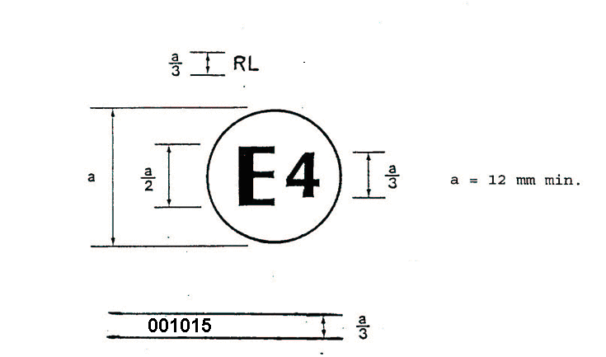

a = мин. 12 мм
Рис. 1

Дневной ходовой огонь, на котором проставлен приведенный выше знак официального утверждения, официально утвержден в Нидерландах (Е4) под номером 001015. Номер официального утверждения указывает, что официальное утверждение было предоставлено в соответствии с требованиями настоящих Правил в их первоначальном (без поправок) варианте.

Примечание: Номер официального утверждения и дополнительный знак должны проставляться вблизи круга и располагаться над либо под буквой "Е" или справа либо слева от этой буквы. Цифры номера официального утверждения должны располагаться с той же стороны по отношению к букве "Е" и должны быть ориентированы в том же направлении. Следует избегать использования римских цифр для номеров официального утверждения, с тем чтобы их не перепутать с другими обозначениями.

Примеры возможной маркировки сгруппированных огней, расположенных
в передней части транспортного средства

Рис. 2

Вертикальные и горизонтальные линии служат для схематичного обозначения формы устройства освещения и не являются частью знака официального утверждения.

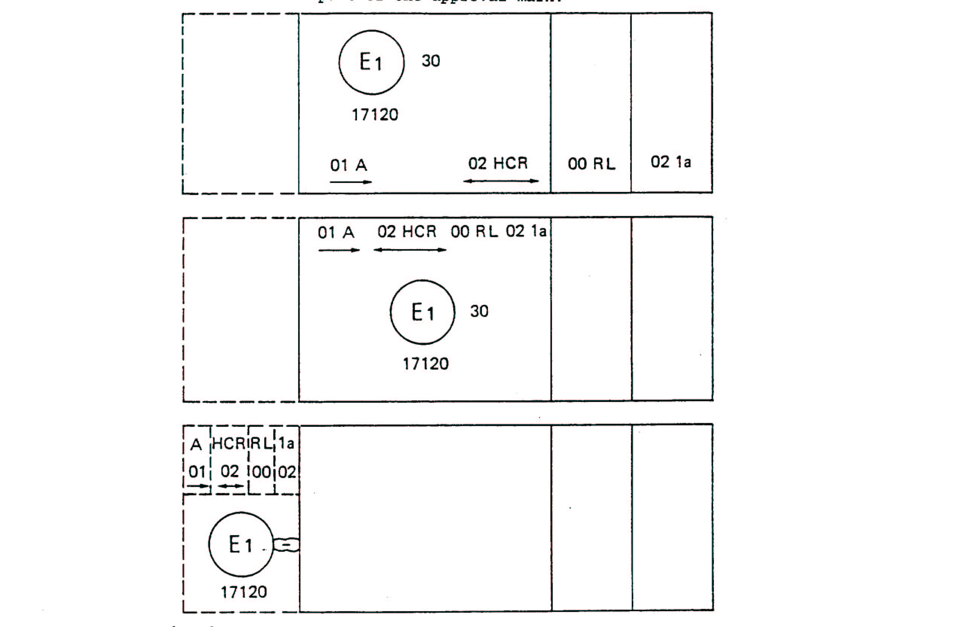
Примечание: Три приведенных выше примера соответствуют устройству освещения, на котором проставлен знак официального утверждения, относящийся к:

подфарнику, официально утвержденному в соответствии с поправками серии 01 к Правилам № 7;

фаре с лучом ближнего света, предназначенным для право- и левостороннего движения, и с лучом дальнего света с максимальной силой света в пределах 86 250 - 101 250 свечей, официально утвержденной в соответствии с поправками серии 02 к Правилам № 8;

дневному ходовому огню, официально утвержденному в соответствии с Правилами № 87 в их первоначальном варианте;

переднему указателю поворота категории 1а, официально утвержденному в соответствии с поправками серии 02 к Правилам № 6.

Огонь, совмещенный с фарой

Рис. 3


Приведенный выше пример соответствует маркировке рассеивателя, предназначенного для использования с несколькими типами фар, а именно:

либо: с фарой с лучом ближнего света, предназначенным для право- и левостороннего движения, и с лучом дальнего света с максимальной силой света в пределах 86 250 - 101 250 свечей, официально утвержденной в Германии (Е1) в соответствии с требованиями Правил № 8 с внесенными в них поправками серии 02,

которая совмещена с

дневным ходовым огнем, официально утвержденным в соответствии с Правилами № 87 в их первоначальном варианте;

либо: с фарой с лучом ближнего света, предназначенным для право- и левостороннего движения, и с лучом дальнего света, официально утвержденной в Германии (Е1) в соответствии с требованиями Правил № 1 с внесенными в них поправками серии 01,

которая совмещена с

таким же, как упомянутый выше, дневным ходовым огнем;

либо даже: с любой из вышеупомянутых фар, официально утвержденной в качестве единой фары.

На корпусе фары должен проставляться только один действительный знак официального утверждения, как, например:

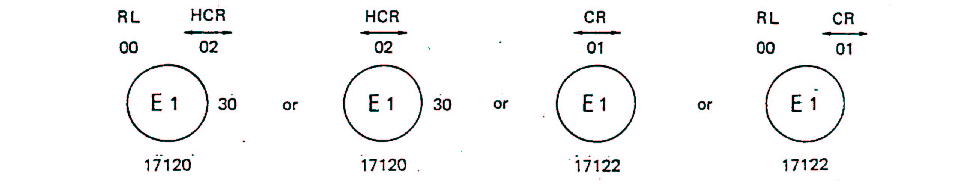
или
или
или
Приложение 3

ФОТОМЕТРИЧЕСКИЕ ИЗМЕРЕНИЯ

1. При фотометрических измерениях следует избегать побочных отражений путем надлежащей маскировки.

2. В том случае, если результаты измерений оспариваются, измерения должны проводится с соблюдением следующих требований:

2.1 расстояние измерения должно быть таким, чтобы мог применяться закон обратной величины квадрата расстояния;

2.2 измерительный прибор должен быть таким, чтобы по отношению к исходному центру огня противолежащий угол приемника составлял 10' - 1°;

2.3 требование относительно силы света в определенном направлении наблюдения считается выполненным, если требуемая сила света обеспечивается в направлении, не отклоняющемся более чем на четверть градуса от направления наблюдения.

3. Если дневной ходовой огонь может устанавливаться на транспортном средстве в нескольких различных положениях или в поле различных положений, то фотометрические измерения проводятся для каждого положения или для крайних положений в поле исходной оси, которые указываются изготовителем.

4. Измерение фотометрических характеристик огней

Фотометрические характеристики проверяются:

4.1 для несменных источников света (ламп накаливания или др.):

с использованием имеющихся в огнях источников света в соответствии с пунктом 10 настоящих Правил;

4.2 для сменных ламп накаливания:

в случае установки ламп накаливания, работающих на напряжении 6,75 В, 13,5 В или 28,0 В, получаемые значения силы света должны корректироваться. Поправочный коэффициент представляет собой соотношение между контрольным световым потоком и средним значением величины светового потока, отмечаемым при применяемом напряжении (6,75 В, 13,5 В или 28,0 В). Фактические значения величины светового потока каждой используемой лампы накаливания не должны отклоняться от среднего значения более чем на ± 5%. В альтернативном порядке в каждом из отдельных положений можно также последовательно использовать стандартную лампу накаливания при напряжении, соответствующем ее контрольному световому потоку, причем в этом случае учитывается суммарная величина отдельных измерений в каждом положении;

4.3 для любого дневного ходового огня, за исключением огней, оснащенных лампой (лампами) накаливания, значения силы света, измеренные по истечении 1 минуты и 30 минут функционирования, должны соответствовать минимальным и максимальным требованиям. Распределение силы света по истечении 1 минуты функционирования можно рассчитывать на основе использования значения распределения силы света по истечении 30 минут функционирования с применением в каждой точке испытания отношения между значениями силы света, измеренными в точке НV по истечении 1 минуты и 30 минут функционирования.

5. Таблица нормального пространственного распределения силы света

H
20
20
20
20
20
20
20
25
25
70
70
70
70
100
10
10
10
10
90
90
H
V
V
5°
10°
20°
5°
10°
20°
5°
5°
10°

5.1 Направление Н = 0° и V = 0° соответствует исходной оси. (На транспортном средстве оно является горизонтальным, параллельным среднему продольному сечению транспортного средства и ориентированным в требуемом направлении видимости.) Оно проходит через исходный центр. Величины, указанные в таблице, обозначают - по различным направлениям измерения - минимальную силу света в процентах от требуемого минимума по оси для каждого огня (в направлении Н = 0° и V = 0°).

5.2 В пределах предусмотренного в пункте 3 выше поля распределения света, схематично представленного решеткой, структура светового потока должна быть в основном однородной, т.е. сила света в каждом направлении части поля, образуемой линиями решетки, должна быть не ниже самой низкой минимальной величины в процентах, указанной на линиях решетки, окружающей данное направление.

Рис. 4

Модули источника света

MD E3 17325

Модуль источника света с указанным выше идентификационным кодом был официально утвержден вместе с огнем, официально утвержденным в Италии (Е3) под номером официального утверждения 17325.

Приложение 4

ЦВЕТ ИСПУСКАЕМОГО СВЕТА

КООРДИНАТЫ ЦВЕТНОСТИ

БЕЛЫЙ

Предел в сторону синего X > 0,310
Предел в сторону желтого X < 0,500

Предел в сторону зеленого (Y < 0,150 + 0,640 X
(Y < 0,440

Предел в сторону фиолетового Y > 0,050 + 0,750 X
Предел в сторону красного Y > 0,382

УГЛОВЫЕ ТОЧКИ X Y
0,310 0,348
0,310 0,283
0,443 0,382
0,500 0,382
0,453 0,440

Приложение 5

МИНИМАЛЬНЫЕ ПРЕДПИСАНИЯ В ОТНОШЕНИИ ПРОЦЕДУР
КОНТРОЛЯ ЗА СООТВЕТСТВИЕМ ПРОИЗВОДСТВА

1. ОБЩИЕ ПОЛОЖЕНИЯ

1.1 С точки зрения механических и геометрических характеристик, требования в отношении соответствия считаются выполненными, если различия не превышают неизбежных производственных отклонений в рамках предписаний настоящих Правил.

1.2 Что касается фотометрических характеристик, то соответствие серийных огней считается доказанным, если при фотометрическом испытании любого произвольно выбранного огня, оснащенного стандартной лампой накаливания, или в случае огней, оснащенных несменными источниками света (лампами накаливания или другими источниками), и когда все измерения проводятся при напряжении 6,75 B, 13,5 B или 28,0 B, соответственно:

1.2.1 ни одно из измеренных значений не отличается в неблагоприятную сторону более чем на 20% от тех значений, которые предписаны в настоящих Правилах.

1.2.2 Если огонь оснащен сменным источником света и если результаты описанного выше испытания не соответствуют предъявляемым требованиям, то огни подвергаются повторным испытаниям с использованием другой стандартной лампы накаливания.

1.3 Координаты цветности должны быть удовлетворительными, когда огонь оснащен стандартной лампой накаливания или, в случае огней, оснащенных несменными источниками света (лампами накаливания или другими источниками), когда колориметрические характеристики проверяются на источнике света, имеющемся в данном огне.

2. МИНИМАЛЬНЫЕ ПРЕДПИСАНИЯ В ОТНОШЕНИИ ПРОВЕРКИ СООТВЕТСТВИЯ, ПРОВОДИМОЙ ИЗГОТОВИТЕЛЕМ

Держатель знака официального утверждения проводит через соответствующие промежутки времени по крайней мере указанные ниже испытания огней каждого типа. Испытания проводятся в соответствии с положениями настоящих Правил.

Если в ходе определенного типа испытания выявляется несоответствие каких-либо отобранных образцов, то отбираются и испытываются новые образцы. Изготовитель принимает меры для обеспечения соответствия данного производства.

2.1 Характер испытаний

Испытания на соответствие, предусматриваемые в настоящих Правилах, касаются фотометрических и колориметрических характеристик.

2.2 Методы, используемые при проведении испытаний

2.2.1 Испытания проводятся как правило в соответствии с методами, изложенными в настоящих Правилах.

2.2.2 При любом испытании на соответствие производства, проводимом изготовителем, с согласия компетентного органа, ответственного за проведение испытаний на официальное утверждение, могут применяться другие равноценные методы. Изготовитель отвечает за обеспечение того, чтобы применяемые методы были равноценны методам, предусмотренным в настоящих Правилах.

2.2.3 Применение пунктов 2.2.1 и 2.2.2 требует регулярной калибровки испытательной аппаратуры и сопоставления регистрируемых с ее помощью данных с измерениями, произведенными компетентным органом.

2.2.4 Во всех случаях эталонными являются те методы, которые описаны в настоящих Правилах, особенно при проведении проверки и отборе образцов административным органом.

2.3 Характер отбора образцов

Образцы огней отбираются произвольно из партии готовых однородных изделий. Под партией однородных изделий подразумевается набор огней одного типа, определенного в соответствии с производственными методами, используемыми изготовителем.

В целом оценка проводится на серийной продукции отдельных заводов. Вместе с тем изготовитель может собрать данные о производстве огней одного и того же типа на нескольких заводах при условии, что они руководствуются одинаковыми критериями качества и используют одинаковые методы управления качеством.

2.4 Измеряемые и регистрируемые фотометрические характеристики

Отобранный огонь подвергается фотометрическим измерениям для определения минимальных значений в точках, перечисленных в приложении 3, а также координат цветности, перечисленных в приложении 4, как это указано в настоящих Правилах.

2.5 Критерии приемлемости

Изготовитель несет ответственность за проведение статистического анализа результатов испытаний и за определение, по согласованию с компетентным органом, критериев приемлемости его продукции в целях выполнения предписаний в отношении проверки соответствия продукции, предусмотренных в пункте 13.1 настоящих Правил.

Критерии приемлемости должны быть такими, чтобы при уровне уверенности 95% минимальная вероятность успешного прохождения выборочной проверки в соответствии с требованиями приложения 6 (первый отбор образцов) составляла 0,95.

Приложение 6

МИНИМАЛЬНЫЕ ПРЕДПИСАНИЯ В ОТНОШЕНИИ ОТБОРА ОБРАЗЦОВ,
ПРОИЗВОДИМОГО ИНСПЕКТОРОМ

1. ОБЩИЕ ПОЛОЖЕНИЯ

1.1 С точки зрения механических и геометрических характеристик требования в отношении соответствия считаются выполненными согласно предписаниям настоящих Правил - когда такие предписания сформулированы, - если различия не превышают неизбежных производственных отклонений.

1.2 Что касается фотометрических характеристик, то соответствие серийных огней считается доказанным, если при фотометрическом испытании любого произвольно выбранного огня, оснащенного стандартной лампой накаливания, или в случае огней, оснащенных несменными источниками света (лампами накаливания или другими источниками), и когда все измерения проводятся при напряжении 6,75 B, 13,5 B или 28,0 B, соответственно:

1.2.1 ни одно из измеренных значений не отличается в неблагоприятную сторону более чем на 20% от тех значений, которые предписаны в настоящих Правилах.

1.2.2 Если огонь оснащен сменным источником света и если результаты описанного выше испытания не соответствуют предъявляемым требованиям, то огни подвергаются повторным испытаниям с использованием другой стандартной лампы накаливания.

1.2.3 Огни с явными неисправностями не учитываются.

1.3 Координаты цветности должны быть удовлетворительными, когда огонь оснащен стандартной лампой накаливания или, в случае огней, оснащенных несменными источниками света (лампами накаливания или другими источниками), когда колориметрические характеристики проверяются на источнике света, имеющемся в данном огне.

2. ПЕРВЫЙ ОТБОР ОБРАЗЦОВ

В ходе первого отбора образцов произвольно выбираются четыре огня. Первые два образца обозначаются буквой A, а вторые два образца - буквой B.

2.1 Соответствие считается доказанным

2.1.1 После проведения процедуры отбора образцов, указанной на рис. 1 настоящего приложения, соответствие производства серийных огней считается доказанным, если отклонения измеренных значений для огней в неблагоприятную сторону составляют:

2.1.1.1 образец A

A1: для одного огня 0%
для другого огня не более 20%

A2: для обоих огней более 0%
но не более 20%
перейти к образцу B

2.1.1.2 образец B

B1: для обоих огней 0%

2.1.2 или если соблюдены условия, изложенные в пункте 1.2.2, в отношении образца A.

2.2 Соответствие не считается доказанным

2.2.1 После проведения процедуры отбора образцов, указанной на рис. 1 настоящего приложения, соответствие производства серийных огней не считается доказанным и изготовителю предлагается обеспечить соответствие производства предъявляемым требованиям (привести его в соответствие с этими требованиями), если отклонения измеренных значений для огней составляют:

2.2.1.1 образец A

A3: для одного огня не более, 20%
для другого огня более 20%
но не более 30%

2.2.1.2 образец B

B2: в случае A2
для одного огня более 0%
но не более 20%
для другого огня не более 20%

B3: в случае A2
для одного огня 0%
для другого огня более 20%
но не более 30%

2.2.2 или если не соблюдены условия, изложенные в пункте 1.2.2, в отношении образца A.

2.3 Отмена официального утверждения

Соответствие не считается доказанным и применяются положения пункта 14 в том случае, если после проведения процедуры отбора образцов, указанной на рис. 1 настоящего приложения, отклонения измеренных значений для огней составляют:

2.3.1 образец A

A4: для одного огня не более 20%
для другого огня более 30%

A5: для обоих огней более 20%

2.3.2 образец B

B4: в случае A2
для одного огня более 0%
но не более 20%
для другого огня более 20%

B5: в случае A2
для обоих огней более 20%

B6: в случае A2
для одного огня 0%
для другого огня более 30%

2.3.3 или если не соблюдены условия, изложенные в пункте 1.2.2, в отношении образцов A и B.

3. ПОВТОРНЫЙ ОТБОР ОБРАЗЦОВ

В случаях A3, B2 и B3 в течение двух месяцев после уведомления необходимо провести повторный отбор образцов: из партии изделий, изготовленных после приведения производства в соответствие с предъявляемыми требованиями, отбираются третьи два образца C огней и четвертые два образца D огней.

3.1 Соответствие считается доказанным

3.1.1 После проведения процедуры отбора образцов, указанной на рис. 1 настоящего приложения, соответствие производства серийных огней считается доказанным, если отклонения измеренных значений для огней составляют:

3.1.1.1 образец C

C1: для одного огня 0%
для другого огня не более 20%

C2: для обоих огней более 0%
но не более 20%
перейти к образцу D

3.1.1.2 образец D

D1: в случае C2
для обоих огней 0%

3.1.2 или если соблюдены условия, изложенные в пункте 1.2.2, в отношении образца C.

3.2 Соответствие не считается доказанным

3.2.1 После проведения процедуры отбора образцов, указанной на рис. 1 настоящего приложения, соответствие производства серийных огней не считается доказанным и изготовителю предлагается обеспечить соответствие производства предъявляемым требованиям (привести его в соответствие с этими требованиями), если отклонения измеренных значений для огней составляют:

3.2.1.1 образец D

D2: в случае C2
для одного огня более 0%
но не более 20%
для другого огня не более 20%

3.2.1.2 или если не соблюдены условия, изложенные в пункте 1.2.2, в отношении образца C.

3.3 Отмена официального утверждения

Соответствие не считается доказанным и применяются положения пункта 14 в том случае, если после проведения процедуры отбора образцов, указанной на рис. 1 настоящего приложения, отклонения измеренных значений для огней составляют:

3.3.1 образец C

C3: для одного огня не более 20%
для другого огня более 20%

C4: для обоих огней более 20%

3.3.2 образец D

D3: в случае C2
для одного огня 0% или более 0%
для другого огня более 20%

3.3.3 или если не соблюдены условия, изложенные в пункте 1.2.2, в отношении образцов C и D.

Рис. 1

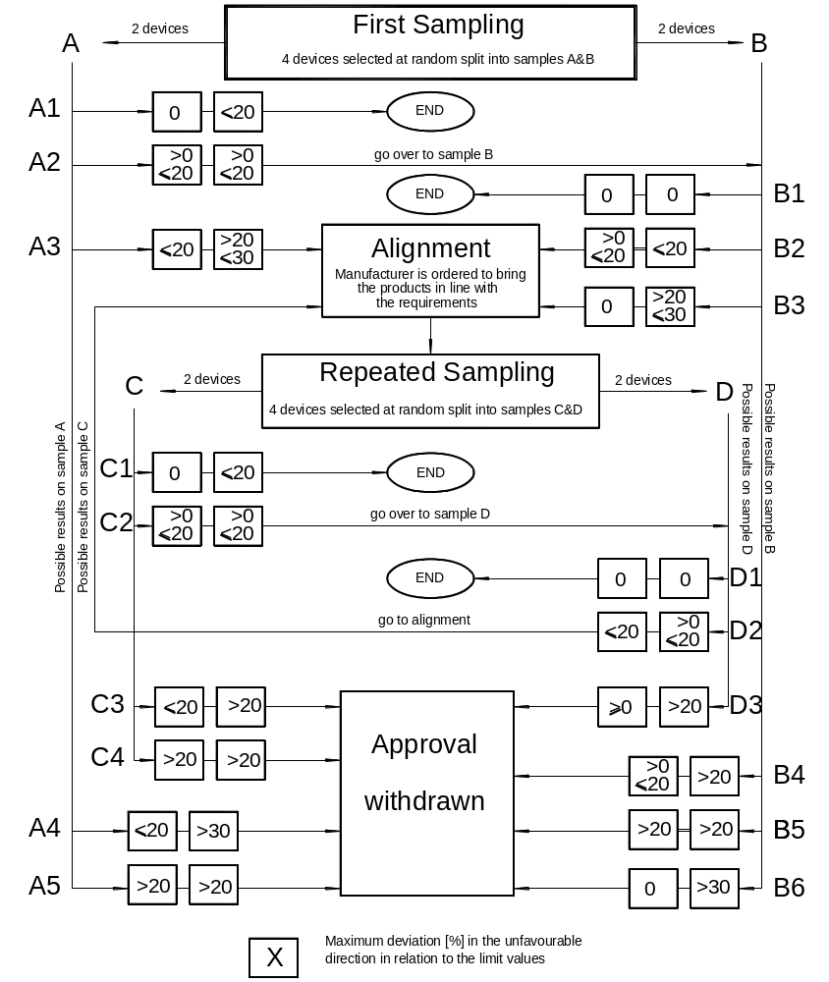
Возможные результаты по образцу А
Возможные результаты по образцу С
Возможные результаты по образцу D
Возможные результаты по образцу В
Первый отбор образцов

Четыре произвольно выбранных устройства разделяются на образцы А и В
2 устройства

ОКОНЧАНИЕ
ОКОНЧАНИЕ
перейти к образцу В
2 устройства
2 устройства
2 устройства
ОКОНЧАНИЕ
ОКОНЧАНИЕ
Повторный отбор образцов

Четыре произвольно выбранных устройства разделяются на образцы С и D
Приведение в соответствие

Изготовителю предлагается привести производство в соответствие с предъявляемыми требованиями

перейти к образцу D
перейти к приведению в соответствие

Отмена официального утверждения
Максимальное отклонение [в %] в неблагоприятную стороны от предельных значений
Приложение 7

МИНИМАЛЬНЫЕ УГЛЫ, ТРЕБУЕМЫЕ ДЛЯ ПРОСТРАНСТВЕННОГО РАСПРЕДЕЛЕНИЯ СВЕТА

Для дневных ходовых огней, охватываемых настоящими Правилами, минимальные вертикальные углы пространственного распределения света во всех случаях составляют 10º выше и 5º ниже горизонтали.

Минимальные горизонтальные углы пространственного распределения света:
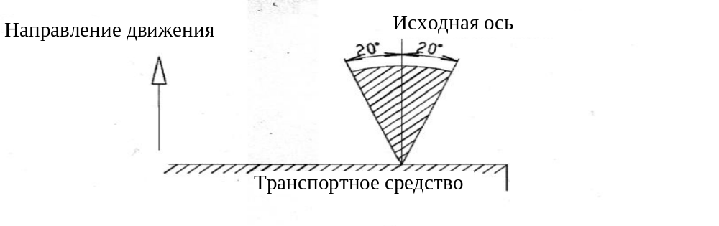"
-----

* Прежнее название Соглашения: Соглашение о принятии единообразных условий официального утверждения и о взаимном признании официального утверждения предметов оборудования и частей механических транспортных средств, совершено в Женеве 20 марта 1958 года.
/ В соответствии с определениями, приведенными в приложении 7 к Сводной резолюции о конструкции транспортных средств (СР.3) (документ TRANS/WP.29/78/Rev.1/Amend.2 с последними поправками, внесенными на основании Amend.4).
/ 1 – Германия, 2 – Франция, 3 – Италия, 4 – Нидерланды, 5 – Швеция, 6 – Бельгия, 7 – Венгрия, 8 – Чешская Республика, 9 – Испания, 10 – Сербия, 11 – Соединенное Королевство, 12 – Австрия, 13 – Люксембург, 14 – Швейцария, 15 (не присвоен), 16 – Норвегия, 17 – Финляндия, 18 – Дания, 19 – Румыния, 20 – Польша, 21 – Португалия, 22 – Российская Федерация, 23 – Греция, 24 – Ирландия, 25 – Хорватия, 26 – Словения, 27 – Словакия, 28 – Беларусь, 29 – Эстония, 30 (не присвоен), 31 – Босния и Герцеговина, 32 – Латвия, 33 (не присвоен), 34 – Болгария, 35 (не присвоен), 36 – Литва, 37 – Турция, 38 (не присвоен), 39 – Азербайджан, 40 – бывшая югославская Pеспублика Македония, 41 (не присвоен), 42 – Европейское сообщество (официальные утверждения предоставляются государствами-членами Сообщества с использованием их соответствующего обозначения ЕЭК), 43 – Япония, 44 (не присвоен), 45 – Австралия, 46 – Украина, 47 – Южная Африка, 48 – Новая Зеландия, 49 – Кипр, 50 – Мальта, 51 – Республика Корея, 52 – Малайзия, 53 – Таиланд, 54 и 55 (не присвоены), 56 – Черногория, 57 (не присвоен) и 58 – Тунис. Последующие порядковые номера присваиваются другим странам в хронологическом порядке ратификации ими Соглашения о принятии единообразных технических предписаний для колесных транспортных средств, предметов оборудования и частей, которые могут быть установлены и/или использованы на колесных транспортных средствах, и об условиях взаимного признания официальных утверждений, выдаваемых на основе этих предписаний, или в порядке их присоединения к этому Соглашению, и присвоенные им таким образом номера сообщаются Генеральным секретарем Организации Объединенных Наций Договаривающимся сторонам Соглашения.
/ Для целей настоящих Правил фраза "являющийся частью огня" означает физическое нахождение в корпусе огня либо нахождение вне корпуса огня с отделением либо без отделения от него при условии поставки изготовителем огня в качестве части системы огня.

